Здесь типа лист задания

Аннотация

.

Задачами семестрового задания являются: определение годовой экономии топлива на электростанции с заданными параметрами ПСУ, экономические показатели работы турбины (удельный расход пара, термический коэффициент полезного действия и удельный расход тепла на выработку электроэнергии в случае с подогревом и без подогрева питательной воды) в цикле Ренкина, а также в регенеративном цикле, цикле с промежуточным подогревом пара и при переводе турбины на теплофикационный режим.

Изм.

Лист

№ докум.

Подпись

Дата

Лист

3

Разраб.

Болков Я.С.

Провер.

Жиргалова Т.Б.

Реценз.

Н. Контр.

Утверд.

Расчет циклов ПСУ

Лит.

Листов

25

ЮУрГУ  
Кафедра ПТЭ

Оглавление

1. Задача 1………………………………………………….………..…..7
   1. Расчёт цикла Ренкина …….………………..……………….7
   2. Расчет цикла паросиловой установки с регенеративным подогревом питательной воды…………………………………………………..…………...11
2. Задача 2………………………………………………………...…....15
   1. Расчёт цикла паросиловой установки с промежуточным перегревом пара……………………15
   2. Расчет теплофикационного цикла паросиловой установки………………………………………...…………….20
3. Библиографический список………………………....……...25

Изм.

Лист

№ докум.

Подпись

Дата

Лист

4

ВВЕДЕНИЕ

Использование рабочего тела, изменяющего в течение цикла агрегатное состояние (как, например, вода – самое доступное и дешевое рабочее тело), позволяет осуществить на практике цикл Карно в теплосиловых паровых установках. Так, возможно осуществить подвод и отвод теплоты изобарным процессом, близким к изотермическому. Однако, с учетом условий работы теплосилового оборудования этот цикл практически нецелесообразен, так как работа на влажном паре ведет к тяжелым условиям работы проточных частей турбин и компрессоров, течение в которых становится газодинамически несовершенным, что снижает внутренний относительный КПД машин, заставляет прибегнуть к использованию громоздких и неудобных в эксплуатации устройств с большой тратой энергии на привод.

Цикл, лежащий в основе работы ТЭС – цикл Ренкина. Недостатки цикла Карно для ПСУ могут быть частично устранены, если отвод теплоты от влажного пара в конденсаторе производить до тех пор, пока весь пар не сконденсируется полностью. Так, вместо компрессоров будут использоваться компактные, потребляющие мало энергии на привод насосы для перемещения воды из конденсатора. Термический КПД Ренкина невысокий, менее выгодный, чем Карно. Но сам цикл Ренкина с учетом условий своего осуществления более экономичен, позволяет существенно снизить траты на сооружение ПСУ. А для увеличения КПД цикла Ренкина предложены другие циклы паросиловых установок (регенеративный цикл, цикл со вторичным перегревом пара).

Изм.

Лист

№ докум.

Подпись

Дата

Лист

5

Очень эффективным способом повышения КПД паросиловых установок служит регенерация. В цикле с регенеративным подогревом питательной воды не весь пар, поступающий в турбину, расширяется до конечного давления, а часть его отбирается при некотором промежуточном давлении и направляется в подогреватель, куда одновременно подаётся питательная вода. В регенеративных подогревателях питательной воды конденсат, поступающий после конденсатора турбины, подогревается за счёт теплоты пара, отбираемого из отборов паровой турбины. Пар в этих подогревателях конденсируется и греет воду. Увеличение числа ступеней регенеративного подогрева воды приводит к повышению термического КПД цикла Ренкина. Однако каждая последующая ступень будет регенеративного подогрева вносит все меньший вклад в рост КПД. В мощных современных установках высоких параметров число ступеней регенеративного подогрева достигает десяти. Вопрос о выборе точек отбора пара из турбины в регенеративные смешивающие подогреватели (т.е. о выборе температуры, до которой подогревается вода в каждой из ступеней) является предметом специального анализа. Критерием выбора того или иного распределения регенеративного подогрева по ступеням является обеспечение максимальной экономичности установки, которая в большинстве случаев достигается повышением термического КПД цикла. Число ступеней конечно, КПД цикла следовательно

будет различным в зависимости от того, как распределены температуры подогрева между отдельными ступенями.

Повышение начального давления пара с целью увеличения термического КПД цикла Ренкина приводит к увеличению влажности пара в последних ступенях паровой турбины, а следовательно и внутренний относительный КПД турбины. Так как это обстоятельство сопряжено с вредными последствиями для работы паровых турбин и ухудшает гидродинамический режим их проточных частей, то для снижения влажности пара в конце расширения применяют так называемый вторичный или промежуточный перегрев пара.

В цикле со вторичным перегревом пара весь пар после ЦВД снова направляется в котёл, там перегревается за счёт теплоты топлива, затем поступает в следующий цилиндр турбины. В результате этого влажность в последних ступенях турбины резко уменьшается. При правильно выбранных

параметрах вторичного перегрева происходит увеличение термического КПД

цикла. В современных паросиловых установках обычно применяется не только однократный, но и двукратный промежуточный перегрев пара. Также следует отметить, что промежуточный перегрев пара в паросиловых установках как средство повышения термического КПД установки аналогичен ступенчатому подводу теплоты в газотурбинных установках.

В процессе выработки электроэнергии на теплоэлектростанциях большое количество теплоты передаётся холодному источнику, т.е. охлаждающей конденсатор воде и, таким образом, бесполезно теряется. Но так как промышленность и социальная сфера нуждаются не только в электрической энергии, но и в тепловой, был предложен цикл с совместной выработкой электрической и тепловой энергии, который называется теплофикационным. Так, для производственных и бытовых нужд потребляется значительное количество теплоты в виде горячей воды и пара в разного рода технологических процессах, для отопления зданий и горячего водоснабжения. Для того, чтобы иметь возможность использовать эту теплоту, давление в конденсаторе увеличивают, а значит и увеличивают температуру, при которой конденсируется пар. Это приводит к уменьшению выработки электроэнергии, но дает возможность получения больших количеств теплоты потребителем, хотя и с некоторым сокращением выработки электроэнергии. Однако это выгодно, так как избавляет от необходимости сооружать специальные отопительные котельные, как правило, небольшие, имеющие сравнительно невысокий КПД и поэтому требующие повышенного расхода топлива, а также нерационально использующие теплоту высокого температурного потенциала при сжигании топлива для нагрева низкотемпературного рабочего тела, что невыгодно из-за уменьшения работоспособности системы. Для оценки эффективности теплофикационных циклов вводится понятие коэффициента использования теплоты топлива. Чем ближе к единице значение коэффициента, т.е. чем меньше потери теплоты в котлоагрегате, паропроводе, механических потерь в турбине тем совершеннее установка.

Изм.

Лист

№ докум.

Подпись

Дата

Лист

6

1. Задача 1
   1. Расчёт цикла Ренкина

Основной цикл паросиловой установки – цикл Ренкина, принципиальная схема которого представлена на рисунке 1.1.

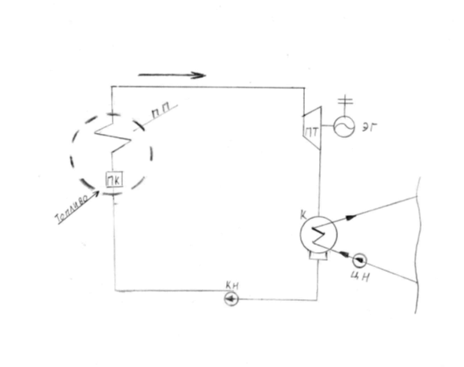

Рисунок 1.1 – Схема цикла Ренкина:

ПК - паровой котел ПП - пароперегреватель, ПТ - паровая турбина,

ЭГ - электрогенератор, ЦН - циркуляционный насос,

ПН – питательный насос, К – конденсатор

Изм.

Лист

№ докум.

Подпись

Дата

Лист

7

В паровом котле происходит преобразование химической энергии органического топлива в потенциальную энергию пара. Эта энергия преобразуется в механическую работу на рабочих лопатках паровой турбины. В электрогенераторе, который связан с валом турбины, механическая энергия преобразуется в электрическую энергию. Затем отработавший пар покидает цилиндр турбины и подается в конденсатор. При этом пар, покидающий паровую турбину, имеет давление много меньше атмосферного. В конденсаторе пар охлаждается, превращаясь в капли воды, которые затем откачиваются конденсатным насосом. Далее вода подается питательным насосом в котел. Таким образом, цикл замыкается.

На рисунке 1.2 изображен цикл Ренкина в диаграмме P-ϑ и T-S.

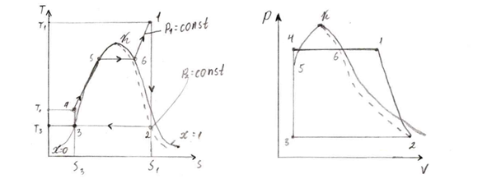Рисунок 1.2 – цикл Ренкина в диаграмме P-ϑ и T-S

Точка 3 – состояние воды на выходе из конденсатора, линия 3-4 –процесс повышения давления в питательном насосе, 4-5 – подогрев воды в паровом котле, точка 5 – состояние воды при температуре насыщения, 5-6 – процесс парообразования в котле, 6-1 – процесс перегрева пара в пароперегревателе котла. Точка 1 характеризует состояние пара, поступившего в турбину, 1-2 – процесс адиабатного расширения пара в турбине, точка 2 – состояние отработавшего пара, выходящего из турбины, 2-3 – процесс конденсации пара в конденсаторе.

Определим состояние пара при:

P0=240 бар

t0=570 ◦С.

Пар находится в перегретом состоянии.

Начальное состояние на h-s диаграмме (рисунок 1.3) соответствует пересечению изобары Р0 и изотермы t0. Обозначив данное состояние как точку 1, спроецируем её на ось h. Таким образом находим энтальпию пара h1. Проведя из нее адиабату расширения до изобары P2, получаем точку 2 – состояние отработавшего пара и соответствующую энтальпию пара в конечном состоянии h2.

Изм.

Лист

№ докум.

Подпись

Дата

Лист

8



Рисунок 1.3 – Процесс расширения пара в турбине в h-s диаграмме

Таким образом, получена энтальпия пара на входе в турбину:

h1=3413,2

и энтальпия пара после турбины – энтальпия конденсата при конечном давлении пара P2=0,05 бар

h2=1915,8

Определим работу, получаемую от одного килограмма пара при расширении его в турбине, равной тепловому перепаду турбины [1]. Работа в дальнейшем расходуется на производство электроэнергии. Таким образом, работа равна разности энтальпий в адиабатном процессе совершения работы перегретым паром в турбине:

l0=h0=h1h2 (1)

l0=h0=3413,2–1915,8=1497,4

Определим удельный расход пара на выработку 1 кВт·ч работы в паровой турбине в цикле Ренкина:

d0 = (2)

d0 = []

Энтальпию пара после конденсатора определим по таблице термодинамических свойств воды и водяного пара (по давлению в конденсаторе Р2=0,05 бар) [2]:

h’2101

Так как на 1 кг пара в цикле Ренкина расходуется теплота (h1–h’2), то удельный расход теплоты на 1 кВт·ч определяется по формуле:

q0=d0·(h1-h’2) (3)

q0=2,404 (3413,2–101)= 7962,53 []

Подведенная к рабочему телу теплота

q1=h1-h’2 (4)

Изм.

Лист

№ докум.

Подпись

Дата

Лист

9

q1=3413,2–101=3312,2

Термический КПД идеального цикла Ренкина определяется следующей формулой:

= (5)

= или

Полный расход пара определяется произведением величины удельного

расхода пара при осуществлении идеального цикла Ренкина на электрическую мощность электростанции. Таким образом, полный расход пара из уравнения мощности:

Изм.

Лист

№ докум.

Подпись

Дата

Лист

10

D0 = (6)

где N – мощность электростанции, кВт.

D0 = = 333,889 []

Для определения расхода топлива в котле в цикле Ренкина запишем

уравнение теплового баланса котла:

B0 ηка = D0(h1-h’2) (7)

где B0 – расход топлива на котел, ;

– низшая рабочая теплота сгорания единицы топлива

=7200 ккал/кг.

Отсюда:

B0 = []

Определим годовые затраты топлива в тоннах:

B0(год) = B0 []

Результаты обобщим в таблице 1:

Таблица 1

|  |  |  |
| --- | --- | --- |
| Технико-экономический показатель | Величина | Ед.изм |
| Удельный расход пара | 2,404 |  |
| Удельный расход теплоты | 7962,53 |  |
| Термический КПД цикла |  | % |
| Расход пара на турбину | 333,889 |  |
| Расход топлива на котел |  |  |

1.2 Расчет цикла паросиловой установки с регенеративным

подогревом питательной воды

Изм.

Лист

№ докум.

Подпись

Дата

Лист

11

Принципиальная схема цикла с регенеративным подогревом питательной воды с двумя регенеративными отборами приведена на рисунке 1.4.

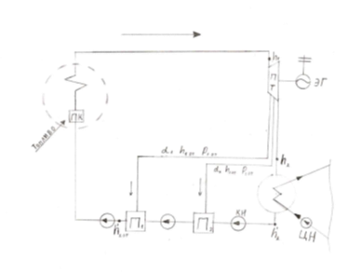

Рисунок 1.4. Принципиальная тепловая схема с регенеративным подогревом с двумя отборами:

ПК - паровой котел, ПП - пароперегреватель, ПТ - паровая турбина, ЭГ – электрогенератор, ЦН - циркуляционный насос, КН – конденсатный насос,К - конденсатор, ПН – питательный насос, П1, П2 – регенеративные подогреватели питательной воды (смешивающего типа)

Эффективным средством повышения КПД и экономичности цикла Ренкина

является регенеративный подогрев питательной воды. Подогрев осуществляется паром, отбираемым из промежуточных отборов турбины при расширении в ПТ. Цикл с подогревом воды отборным паром называется регенеративным. Основной поток пара расширяется в турбине и совершает работу. А отборные потоки пара после расширения в турбине отдают теплоту подогреваемой воде. В результате термический КПД регенеративного цикла оказывается выше КПД цикла Ренкина, так как потоки отборного пара направляются непосредственно на подогрев воды, тем самым минуя охлаждение в конденсаторе.

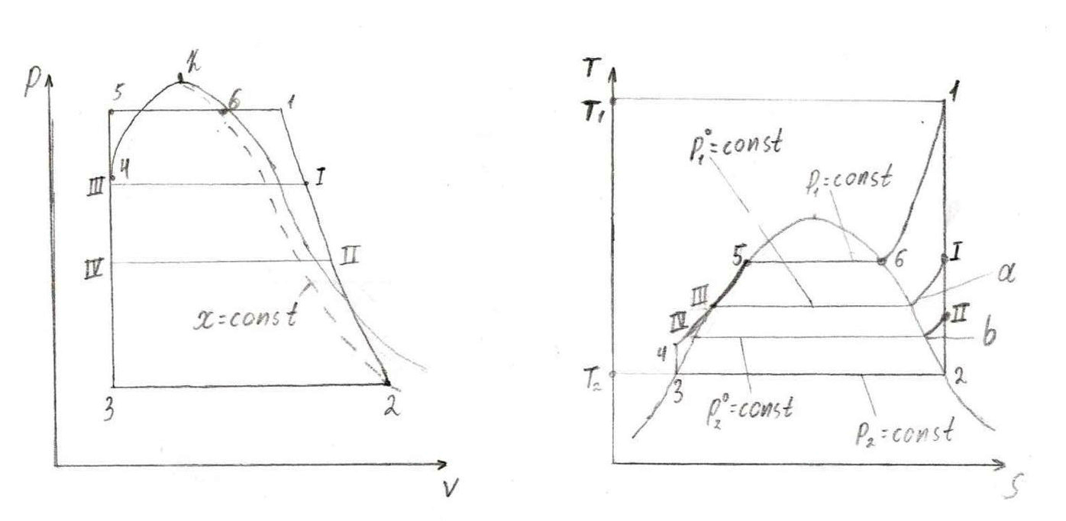

Изм.

Лист

№ докум.

Подпись

Дата

Лист

12

Рисунок 1.5 – регенеративный цикл в диаграмме P-ϑ и T-S

Определим энтальпию пара в первом и во втором отборе из h-s диаграммы (рисунок 1.6)



Рисунок 1.6 – Процесс расширения пара в турбине в h-s диаграмме

Энтальпия пара в первом отборе

h1отб = 2717,15

Энтальпия пара во втором отборе

h2отб = 2601,9

Энтальпию конденсата при давлении пара первого и второго отбора

определим по таблице термодинамических свойств воды и водяного пара [2]:

Энтальпия конденсата при давлении пара первого отбора

h’1отб =844,7

Энтальпия конденсата при давлении пара второго отбора

h’2отб =720,9

Определим расход пара на подогрев питательной воды. Для этого составим тепловые уравнения подогревателей, из которых найдем количество отобранного пара α1 и α2 (коэффициенты отбора в первом и втором подогревателе соответственно).

Уравнение теплоты для первого подогревателя [3]:

h’1отб α1+ h’2отб (1-α1)=1 h1отб (8)

Отсюда первый коэффициент отбора:

α1 =

Баланс теплоты для второго подогревателя:

h2отб α2+ h’2отб (1-α1- α2)=(1-α1) h’2отб (9)

Отсюда второй коэффициент отбора:

α2 =

Работа 1 кг пара в регенеративном цикле с двумя отборами составляет:

= (h1-h2) α1( h1отб-h2)- α2( h2отб-h2) (10)

= (3413,2 -1915,8) 0.062( 2717,15-1915,8)- 0,596(2601,9-1915,8)= 1038,801

Удельный расход пара в регенеративном цикле:

= (11)

= []

Расход теплоты в регенеративном цикле:

Изм.

Лист

№ докум.

Подпись

Дата

Лист

13

(12)

= 8902,421

Термический КПД цикла с регенеративным подогревом питательной воды выше термического КПД цикла Ренкина. Найдем подведенную к рабочему телу теплоту и определим его.

(13)

= 2568,5

Отсюда КПД:

= (14)

= или

Определим расход пара на турбину:

(15)

= 565,232 []

Для определения расхода топлива в котле в регенеративном цикле запишем

уравнение теплового баланса котла:

ηка = (h1-h’1отб) (16)

где – расход топлива на котел, ;

Изм.

Лист

№ докум.

Подпись

Дата

Лист

14

– низшая рабочая теплота сгорания единицы топлива

=7200 ккал/кг.

= []

Определим годовые затраты топлива в тоннах:

= []

Годовая экономия (затраты) топлива на электростанции с регенеративным подогревом воды:

(17)

[]

Относительная экономия топлива:

(18)

Результаты обобщим в таблице 2.

Таблица 2

|  |  |  |
| --- | --- | --- |
| Технико-экономический показатель | Величина | Ед.изм |
| Удельный расход пара |  |  |
| Удельный расход теплоты | 8902,421 |  |
| Термический КПД цикла |  |  |
| Расход пара на турбину | 565,232 |  |
| Расход топлива на котел |  |  |
| Экономия топлива |  |  |
| Экономия топлива |  | % |

1. Задача 2
   1. Расчёт цикла паросиловой установки с промежуточным перегревом пара

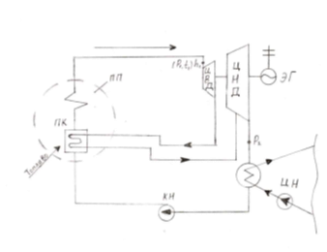Принципиальная схема цикла со вторичным перегревом пара приведена на рисунке 2.1

Рисунок 2.1 – Принципиальная схема цикла со вторичным перегревом пара:

Изм.

Лист

№ докум.

Подпись

Дата

Лист

15

Изм.

Лист

№ докум.

Подпись

Дата

Лист

16

ПК – паровой котёл, ПП - пароперегреватель, ВП вторичный пароперегреватель, ЦВД- цилиндр высокого давления, ЦНД - цилиндр низкого давления, ЭГ генератор, К- конденсатор, ПН - питательный насос, ЦН – циркуляционный насос.

На рисунке 2.2 изображен цикл с промежуточным перегревом пара в диаграмме P-ϑ и T-S.

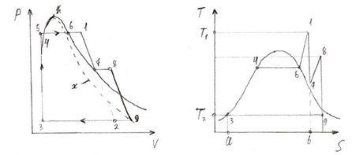

Рисунок 2.2 –цикл с промежуточным перегревом пара в диаграмме P-ϑ и T-S

На рисунке 2.2 точка 3 характеризует состояние воды на выходе из конденсатора, линия 3- 4 - процесс повышения давления в питательном насосе, 4-5- подогрев воды в паровом котле, точка 5 - состояние воды при температуре насыщения, 5-6- парообразование в котле, 6-1 перегрев пара в перегревателе котла. Точка 1 характеризует состояние пара, поступившего в турбину; 1-7 расширение пара в ЦВД; 7-8 – перегрев пара во вторичном пароперегревателе, 8-9 – расширение пара в ЦНД; 9 – состояние отработавшего пара, выходящего из турбины; 9-3 – процесс конденсации пара в конденсаторе.

Рассчитаем цикл Ренкина (данные задачи 1). Из h-s диаграммы определим значение энтальпий пара до и после турбины в цикле Ренкина, а также удельные: работу, расход пара, энтальпию конденсата (из таблицы термодинамических свойств воды и водяного пара (по давлению в конденсаторе Р2=0,05 бар)), расход теплоты на 1 кВт·ч, подведенную теплоту. Определим термический КПД цикла, полный расход пара на турбину, а также расход топлива на котел (годовой, в тоннах):

h1=3413,2

h2=1915,8

l0 =1497,4

d0 = []

h’2=101

q0=7962,53 []

q1=3312,2

D0 = 333,889 []

B0(год) = []

Изм.

Лист

№ докум.

Подпись

Дата

Лист

17

Рассчитаем цикл паросиловой установки с промежуточным перегревом пара.

Pпе=140 бар

tпе=570 ◦С.

Из h-s диаграммы (рисунок 2.3) определим значение энтальпий пара:

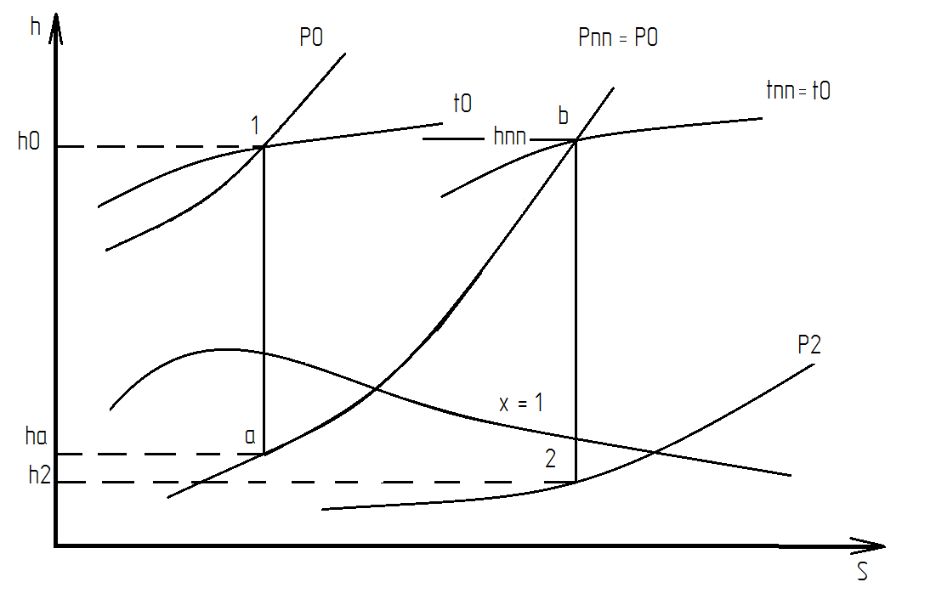

Рисунок 2.3 – Процесс расширения пара в турбине в h-s диаграмме

Начальная энтальпия пара (перед турбиной)

h1= 3413,2

Энтальпия пара после турбины

h2=1915,8

Энтальпия пара после ЦВД

hа= 3253,7

Энтальпия пара перед ЦНД

hб= 3514

Определим удельную работу пара в ЦВД паровой турбины:

l1=h1hа (19)

l1=3413,2–3253,7= 159,5

Определим удельную работу пара в ЦНД паровой турбины:

l2=hбh2 (20)

l2=3514–1915,8= 1598,2

Таким образом, определим удельную работу пара цикла:

(21)

Определим удельный расход пара на выработку 1 кВт·ч работы в паровой турбине в цикле Ренкина:

= (22)

=2,048 []

Так как на 1 кг пара в цикле Ренкина расходуется теплота (h1–h’2), то удельный расход теплоты на 1 кВт·ч определяется по формуле [4]:

=·(h1-h’2+) (23)

(24)

3514 – 3253,7 = 260,3

=2,048 (3413,2 –101+260,3)= 7316,48 []

Подведенная теплота в цикле:

=(h1-h’2+) (25)

Изм.

Лист

№ докум.

Подпись

Дата

Лист

18

= 3413,2 –101+260,3= 3572,5 []

Термический КПД идеального цикла Ренкина определяется следующей формулой:

= (26)

= или

Полный расход пара определяется из уравнения мощности:

Изм.

Лист

№ докум.

Подпись

Дата

Лист

19

(27)

= 284,44 []

Для определения расхода топлива в котле в регенеративном цикле запишем

уравнение теплового баланса котла:

ηка = (h1-h’2) (28)

где – расход топлива на котел, ;

– низшая рабочая теплота сгорания единицы топлива

=7200 ккал/кг.

= []

Определим годовые затраты топлива в тоннах:

= []

Годовая экономия топлива на электростанции с регенеративным подогревом воды:

(29)

[]

Относительная экономия топлива:

(30)

Результаты обобщим в таблице 3

Таблица 3

|  |  |  |
| --- | --- | --- |
| Технико-экономический показатель | Величина | Ед.изм |
| Удельный расход пара | 2,048 |  |
| Удельный расход теплоты | 7316,48 |  |
| Термический КПД цикла |  |  |
| Расход пара на турбину | 284,44 |  |
| Расход топлива на котел |  |  |
| Экономия топлива |  |  |
| Экономия топлива |  | % |

* 1. Расчет теплофикационного цикла паросиловой установки

Принципиальная схема теплофикационного цикла изображена на рисунке 2.4

Изм.

Лист

№ докум.

Подпись

Дата

Лист

20

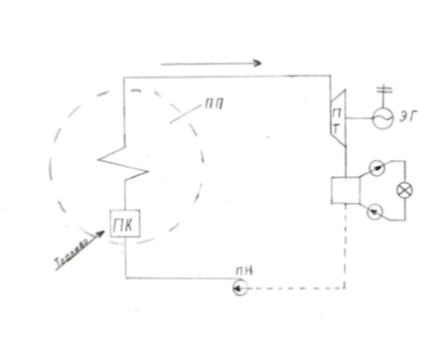

Рисунок 2.4 – Схема теплофикационного цикла

ПК - паровой котёл; ПП - пароперегреватель; ПТ - паровая турбина; ЭГ - электрогенератор; ПН питательный насос

На рисунке 2.5 изображен теплофикационный цикл в диаграмме P-ϑ и T-S.

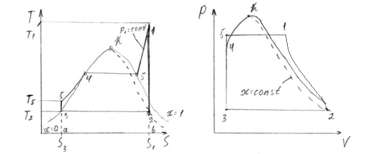

Рисунок 2.5 –теплофикационный цикл в диаграмме P-ϑ и T-S

Пользуясь h-S диаграммой (рисунок 2.6) определим значение энтальпий пара:

Изм.

Лист

№ докум.

Подпись

Дата

Лист

21

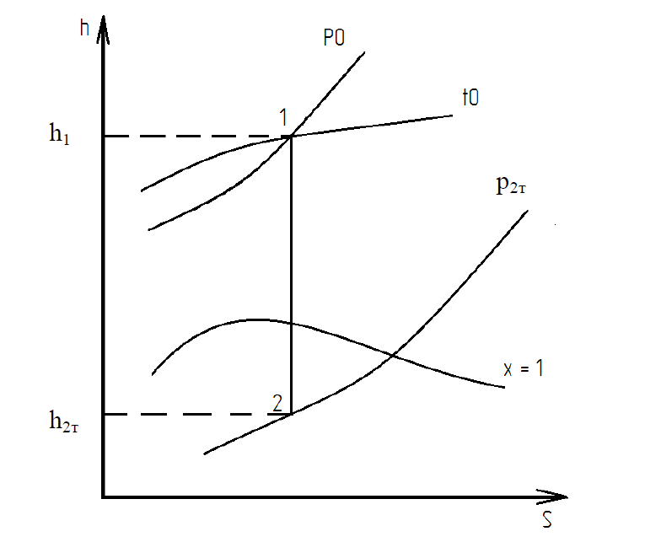

Рисунок 2.6 – Процесс расширения пара в турбине в h-s диаграмме

Начальная энтальпия пара (перед турбиной)

h1= 3413,2

Энтальпия пара после турбины (давление за турбиной P2т=2,7 бар):

h2т=2421,6

Энтальпия конденсата при давлении пара за турбиной (из таблицы термодинамических свойств воды и водяного пара (по давлению Р2=2,7 бар)):

h’2т =546,2

Определим удельную работу, получаемую при расширении пара в теплофикационной турбине, численно равной тепловому перепаду:

= =h1h2т (31)

= = 3413,2 –2421,6 =991,6

Удельный расход пара на турбину:

Изм.

Лист

№ докум.

Подпись

Дата

Лист

22

= (32)

=3,63 []

Расход теплоты в теплофикационном цикле:

(33)

= 10407,21

Найдем подведенную к рабочему телу теплоту.

(34)

= 2867

Определим расход пара на турбину:

(35)

= 504,167 []

Для определения расхода топлива в котле в регенеративном цикле запишем

уравнение теплового баланса котла:

ηка = (h1-h’2т) (36)

где – расход топлива на котел, ;

– низшая рабочая теплота сгорания единицы топлива

=7200 ккал/кг.

= []

Определим годовые затраты топлива в тоннах:

= []

Если весь пар после ПТ направляется к потребителю (теплоприемник, бойлер), где отдает свою теплоту, то количество отданной паром теплоты равно:

(37)

[]

Для характеристики теплофикационного цикла необходимо определить коэффициент использования теплоты топлива. Это отношение всей полезно использованной теплоты ко всей затраченной. В нашем случае рассмотрим комбинированную выработку (тепловой и электрической энергии). Тогда коэффициент использования теплоты топлива равен [3]:

(38)

Изм.

Лист

№ докум.

Подпись

Дата

Лист

23

= 0.8

Рассчитаем экономию топлива комбинированного производства тепла и электроэнергии в сравнении с раздельной выработкой электроэнергии и тепла на котельной. При раздельной выработке расход будет равен сумме расхода на производство электроэнергии (равному расходу топлива в цикле Ренкина) и тепла на котельной ():

(39)

(40)

[]

В год расход топлива на потребителя составит:

[]

Суммарный расход раздельного производства тепла и энергии:

[]

Годовая экономия топлива теплофикационного цикла по сравнению с раздельным производством тепла и энергии:

(41)

[]

Относительная экономия топлива:

(42)

Изм.

Лист

№ докум.

Подпись

Дата

Лист

24

Расход топлива на производство электроэнергии равен расходу топлива в цикле Ренкина:

Результаты обобщим в таблице 4

Таблица 4

|  |  |  |
| --- | --- | --- |
| Технико-экономический показатель | Величина | Ед.изм |
| Удельный расход пара | 3,63 |  |
| Удельный расход теплоты | 10407,21 |  |
| Коэффициент использования теплоты топлива | 0.8 |  |
| Расход пара на турбину | 504,167 |  |
| Расход топлива на котел |  |  |
| Экономия топлива |  |  |
| Экономия топлива |  | % |

# библиографический список

Изм.

Лист

№ докум.

Подпись

Дата

Лист

25

1. Кириллин В.А. Техническая термодинамика: учебик для вузов / В.А.Кириллин, В.В. Сычев, А.Е. Шейдлин. ­ 5-е изд., перераб. и доп. ­ М .: Издательский дом МЭИ, 2008. – 496 с.: ил.
2. Ривкин С.Л. Термодинамические свойства воды и водяного пара: справочник/ С.Л.Ривкин, А.А.Александров. ­ 2-е изд., перераб. и доп. ­ М .: Энергоатомиздат , 1984. – 80 с. с ил.
3. Кудинов В.А. Техническая термодинамика и теплопередача : учебник для бакалавров / В.А. Кудинов, Э.М. Карташов, Е.В. Стефанюк. ­ М. : издательство Юрайт, 2011. – 560 с. – Серия : Бакалавр.
4. Рабинович О.М. Сборник задач по технической термодинамике: издательство «Машиностроение», 1973. – 344 с.